Movimiento Rectilíneo Uniformemente Acelerado

1. **Análisis y clasificación del enunciado del problema en sus elementos**

|  |  |  |  |
| --- | --- | --- | --- |
| **Elemento** | **Valor** | |  |
| Captura de Datos | VELOCIDAD MEDIA | DISTANCIA |  |
| ACELERACION | DISTANCIA CON ACELERACION |  |
| VELOCIDAD FINAL |  |  |
| VELOCIDAD FINAL AL CUADRADO |  |  |
| Operaciones Aritméticas  Preguntas  Observaciones | VM=VF+VI/2 | | d/vf+uvi/2*t |
| a=UVF-VI/T | | d=vit+1/2*at^2 |
| VF=VI+AT | |  |
| VF^2=VI^2+2AD | |  |
| ¿Cuál es su velocidad media? | ¿Cuál es su velocidad final al cuadrado? |  |
| ¿Cuál es su aceleración? | ¿Cuál es su distancia? |  |
| ¿Cuál es su velocidad final? |  |  |
| para obtener un dato utilizar la ecuación correspondiente  según la incógnita que deseas o te piden resolver | |  |
| Hay que tener en cuenta los ejercicios que requieren convertir unidades | |  |
|  | |  |
|  | |  |

1. **Diagrama Entrada – Proceso – Salida**

Entradas Procesos Salidas

Velocidad media

Velocidad inicial

**VM=VF+VI/2**

Velocidad final

Entradas Procesos Salidas

ACELERACION

TIEMPO

Velocidad inicial

**A=UVF-VI/T**

Velocidad final

Entradas Procesos Salidas

velocidad final

Tiempo

**VF=VI+AT**

ACELERACION

Entradas Procesos Salidas

Velocidad final al cuadrao

Distancia

aceleracion

Numero natural 2

Velocidad inicial al cuadrado

**VF^2=VI^2+2AD**

Entradas Procesos Salidas

Distancia

Tiempo

Velocidad inicial

**d/vf+uvi/2*t**

Velocidad final

Entradas Procesos Salidas

Aceleración

Tiempo

**d=vit+1/2*at^2**

Distancia

Velocidad inicial

Velocidad final

1. **Análisis de Procesos Aritméticos**

|  |
| --- |
| Velocidad media=velocidad_final+velocidad_inicial/2 |
| Velocidad instantanea=distancia/tiempo |
| Aceleración media=(velocidad_final-velociad_inicial)/(tiempo_final-tiempo_inicial) |
| aceleracion=velocidad_final-velociad_inicial/tiempo |
| velocidad final=2+2*(aceleracion*distancia) |
| distancia=(velocidad_final+velociad_inicial/2)*tiempo |
| distanciaaceleracion=(velociad_inicial*tiempo)+(1/2)*aceleracion*(tiempo*tiempo |

1. **Diseño Interfaz Hombre – Máquina**

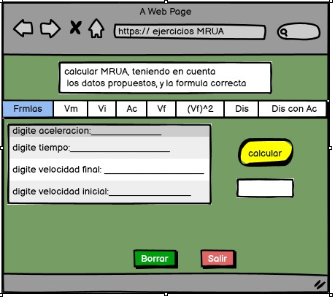

1. **Algoritmos**

|  |  |
| --- | --- |
| **Paso** | **Descripción** |
| 0 | Inicio |
| 1 | declarar variable r |
| 2 | Declarar variable velocidad media |
| 3 | Declarar variable velocidad instantánea |
| 4 | Declarar variable aceleración media |
| 5 | Declarar variable aceleración |
| 6 | Declara variable opción |
| 7 | Declarar variable velocidad final |
| 8 | Declarar variable velocidad inicial |
| 9 | Declarar variable distancia |
| 10 | Declarar variable tiempo |
| 11 | Declarar variable tiempo final |
| 12 | Declarar variable tiempo inicial |
| 13 | Declarar variable operación |
| 14 | Declarar variable distancia con aceleración |
|  | Leer r |
| 15 | Leer velocidad media |
| 16 | Leer velocidad instantánea |
| 17 | Leer aceleración media |
| 18 | Leer aceleración |
| 19 | Leer opción |
| 20 | Leer velocidad final |
| 21 | Leer velocidad inicial |
| 22 | Leer distancia |
| 23 | Leer tiempo |
| 24 | Leer tiempo final |
| 25 | Leer tiempo inicial |
| 26 | Leer operación |
| 27 | Leer distancia con aceleración |
| 28 | Velocidad media=velocidad_final+velocidad_inicial/2 |
| 29 | Velocidad instantanea=distancia/tiempo |
| 30 | Aceleración media=(velocidad_final-velociad_inicial)/(tiempo_final-tiempo_inicial) |
| 31 | aceleracion=velocidad_final-velociad_inicial/tiempo |
| 32 | velocidad final=2+2*(aceleracion*distancia) |
| 33 | distancia=(velocidad_final+velociad_inicial/2)*tiempo |
| 34 | distanciaaceleracion=(velociad_inicial*tiempo)+(1/2)*aceleracion*(tiempo*tiempo |
| 35 | Fin |

1. **Tabla de Datos**

|  |  |  |  |  |  |  |  |  |
| --- | --- | --- | --- | --- | --- | --- | --- | --- |
| **Identificador** | **Tipo** | **TipoDato** | **Valor Inicial** | **Ambito** | | | **Observaciones** | **Documentación** |
| E | P | S |
| r | Variable | real | 0.0 |  | X |  |  | R variable de proceso que complementa a la función si entonces |
| Velocidad media | Variable | real | 0.0 |  | X | X |  | Variable de proceso y salida que almacena velocidad media |
| Velocidad instantánea | Variable | Real | 0.0 |  | X | X |  | Variable de proceso y salida que almacena velocidad instantánea |
| Aceleración media | Variable | Real | 0.0 |  | X | X |  | Variable que indica función de proceso y salida de aceleración media |
| aceleración | Variable | Real | 0.0 |  | X | X |  | Variable que indica función de proceso y salida de aceleración |
| opciones | variable | entero | 0 | X | X |  |  | Variable que indica función de entrada y proceso |
| Velocidad final | variable | real | 0.0 | X | X | X |  | Variable que indica función de entrada, proceso y salida de velocidad final |
| Velocidad inicial | variable | real | 0.0 | X | X |  |  | Variable que indica función de entrada y proceso de velocidad inicial |
| distancia | variable | entero | 0 | X | X | X |  | Variable que indica función de entrada, proceso y salida de distancia |
| tiempo | variable | entero | 0 | X | X |  |  | Variable que indica función de entrada y proceso de tiempo |
| Tiempo final | variable | entero | 0 | X | X |  |  | Variable que indica función de entrada y proceso de tiempo final |
| Tiempo inicial | variable | entero | 0 | X | X |  |  | Variable que indica función de entrada y proceso de tiempo inicial |
| operación | variable | caracter | “” | X | X |  |  | Variable que indica función de entrada y proceso de operación |
| Distancia con aceleración | variable | real | 0.0 |  | X | X |  | Variable que indica función de proceso y salida de distancia con aceleración |

1. **Tabla de Expresiones Aritméticas y Computacionales**

|  |  |
| --- | --- |
| **Expresiones Aritméticas** | **Expresiones Computacionales** |
| VM=VF+VI/2 | Velocidad media=velocidad_final+velocidad_inicial/2 |
| a=UVF-VI/T | Aceleración media=(velocidad_final-velociad_inicial)/(tiempo_final-tiempo_inicial) |
| VF=VI+AT | Velocidad final = velocidad inicial+(aceleracion*tiempo) |
| VF^2=VI^2+2AD | aceleracion=velocidad_final-velociad_inicial/tiempo |
| d/vf+uvi/2*t | distancia=(velocidad_final+velociad_inicial/2)*tiempo |
| d=vit+1/2*at^2 | distanciaaceleracion=(velociad_inicial*tiempo)+(1/2)*aceleracion*(tiempo*tiempo |
|  |  |
|  |  |

1. **Diagrama de Flujo de Datos**

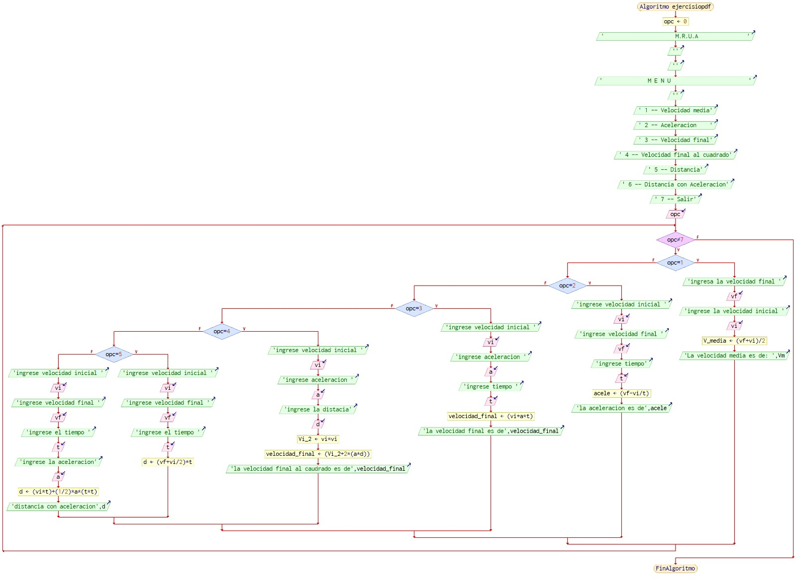

1. **Pseudocódigo**

**Algoritmo ejercisiopdf**

**opc <- 0**

**Escribir ' M.R.U.A '**

**Escribir ''**

**Escribir ''**

**Escribir ' M E N U '**

**Escribir ''**

**Escribir ' 1 -- Velocidad media'**

**Escribir ' 2 -- Aceleracion '**

**Escribir ' 3 -- Velocidad final'**

**Escribir ' 4 -- Velocidad final al cuadrado'**

**Escribir ' 5 -- Distancia'**

**Escribir ' 6 -- Distancia con Aceleracion'**

**Escribir ' 7 -- Salir'**

**Leer opc**

**Mientras opc<>7 Hacer**

**Si opc=1 Entonces**

**Escribir 'ingresa la velocidad final '**

**Leer vf**

**Escribir 'ingrese la velocidad inicial '**

**Leer vi**

**V_media <- (vf+vi)/2**

**Escribir 'La velocidad media es de: ',Vm**

**SiNo**

**Si opc=2 Entonces**

**Escribir 'ingrese velocidad inicial '**

**Leer vi**

**Escribir 'ingrese velocidad final '**

**Leer vf**

**Escribir 'ingrese tiempo'**

**Leer t**

**acele <- (vf-vi/t)**

**Escribir 'la aceleracion es de',acele**

**SiNo**

**Si opc=3 Entonces**

**Escribir 'ingrese velocidad inicial '**

**Leer vi**

**Escribir 'ingrese aceleracion '**

**Leer a**

**Escribir 'ingrese tiempo '**

**Leer t**

**velocidad_final <- (vi+a*t)**

**Escribir 'la velocidad final es de',velocidad_final**

**SiNo**

**Si opc=4 Entonces**

**Escribir 'ingrese velocidad inicial '**

**Leer vi**

**Escribir 'ingrese aceleracion '**

**Leer a**

**Escribir 'ingrese la distacia'**

**Leer d**

**Vi_2 <- vi*vi**

**velocidad_final <- (Vi_2+2*(a*d))**

**Escribir 'la velocidad final al caudrado es de',velocidad_final**

**SiNo**

**Si opc=5 Entonces**

**Escribir 'ingrese velocidad inicial '**

**Leer vi**

**Escribir 'ingrese velocidad final '**

**Leer vf**

**Escribir 'ingrese el tiempo '**

**Leer t**

**d <- (vf+vi/2)*t**

**SiNo**

**Escribir 'ingrese velocidad inicial '**

**Leer vi**

**Escribir 'ingrese velocidad final '**

**Leer vf**

**Escribir 'ingrese el tiempo '**

**Leer t**

**Escribir 'ingrese la aceleracion'**

**Leer a**

**d <- (vi*t)+(1/2)a(t*t)**

**Escribir 'distancia con aceleracion',d**

**FinSi**

**FinSi**

**FinSi**

**FinSi**

**FinSi**

**FinMientras**

**FinAlgoritmo**